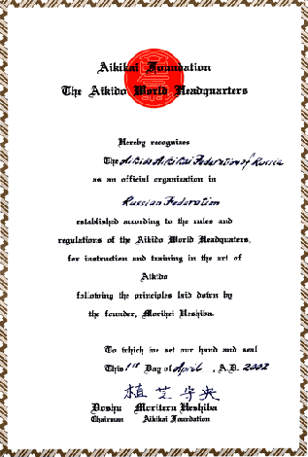 | перевод документа  Организация Айкикай  Штаб-квартира Всемирной Федерации Айкидо  Данным документом признает  Федерацию Айкидо Айкикай России  официальной организацией  в Российской Федерации  основанной в соответствии с правилами и уставом Штаб-квартиры Всемирной Федерации Айкидо.  для тренировок и обучения искусству Айкидо,  следуя принципам, заложенным Основателем,  Морихэи Уэсиба.  Под чем прилагается печать и подпись  сего дня, 1 апреля 2002 года,  Досю Моритэру Уэсиба  Председатель Фонда Айкикай

